s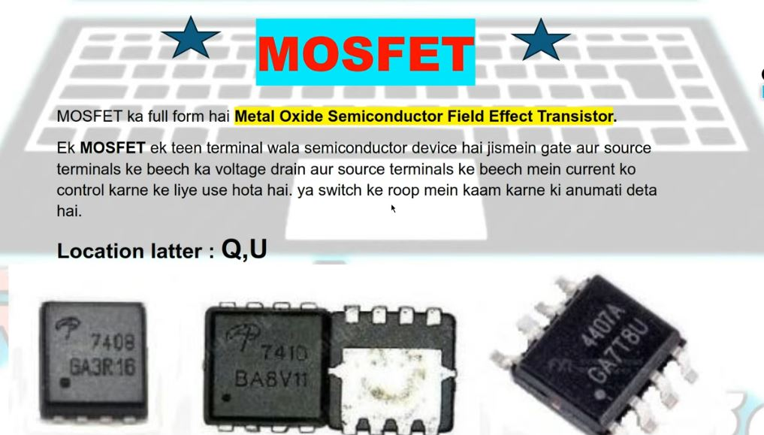

Switching Voltage
2-3 mosftel milkar switching voltage generate krte hai…

Type of Mosfet
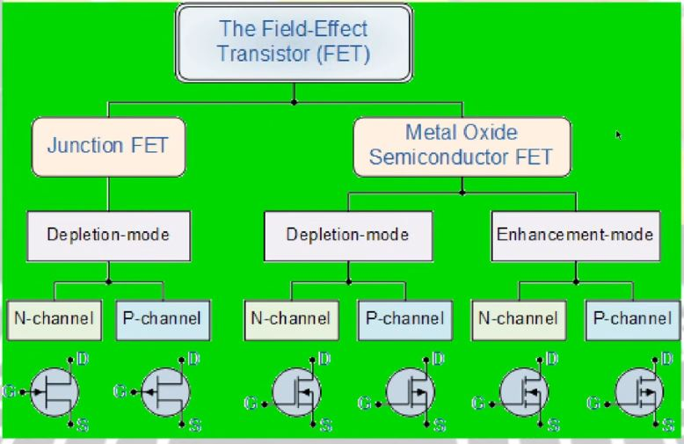

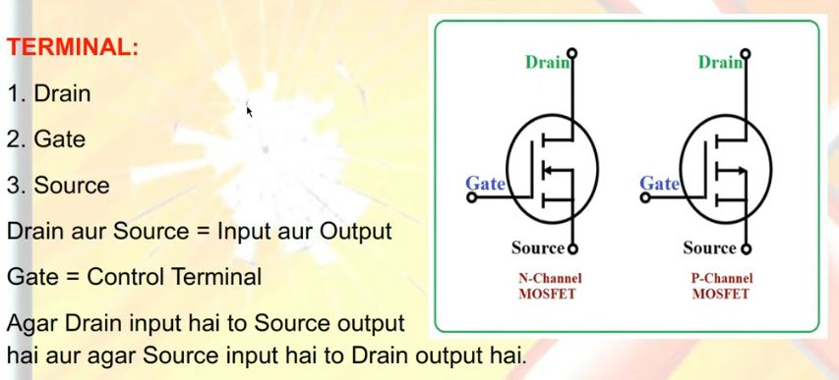
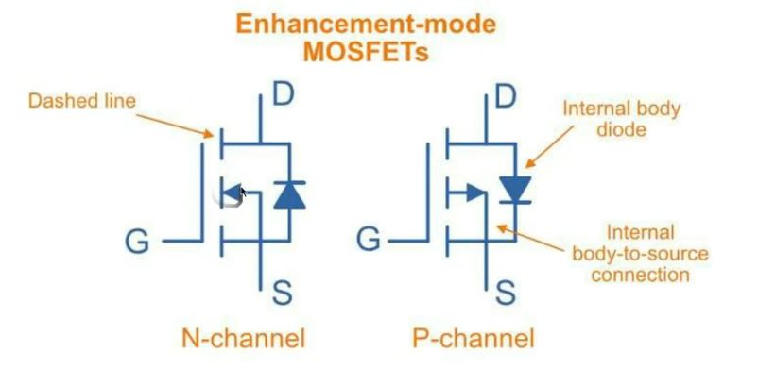
N- Channel- Voltage Drain to Source ruk jayega jab tak gate par koi voltage nhi aaye
P-Channel – Source to Drain voltage ruk jayega jab tak gate par koi voltage nhi aayega.
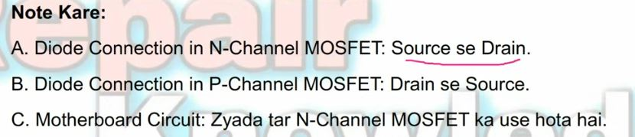

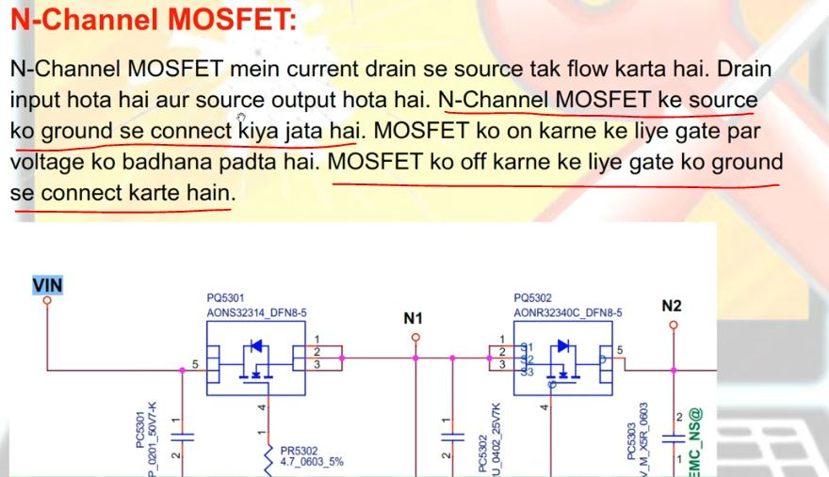
N-Channel ko operate krne ke liye Gate par Drain se jyda volt chahiye
Ex- Drain 19 volt then Gate 22 / 25 volt
N-Channel me Gate par voltage dena But P-Channel me Gate par voltage nhi dena hota hai..
